认证审核报告审批页
项目编号 | 0299-2021-QO-2022
受审核方名称 | 青岛昊利达电气有限公司
注册地址 | 山东省青岛市黄岛区海滨工业园
经营地址 | 山东省青岛市黄岛区海滨工业园寨子山路358号
审核类型 | Q： O：补充扩项
认证范围 | Q:石墨复合接地体和铜覆钢接地极的生产和销售  O:石墨复合接地体和铜覆钢接地极的生产和销售所涉及的职业健康安全管理活动。
服务认证等级（适用时） | □十星级□九星级 □八星级 □七星级 □六星级  □五星级 □四星级 □三星级 □达标级
评审人员签字 | 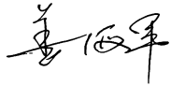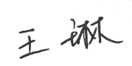
认证决定结论 | ■案卷符合要求，可以认证注册/保持  □案卷不符合要求，不可以认证注册/保持
认证决定人员签字 | 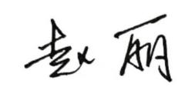 | 日期 | 2022-8-3
机构总经理审批意见 | ■认证流程符合要求，可以认证注册/保持  □认证流程不符合要求，不可以认证注册/保持
总经理签字 | 

